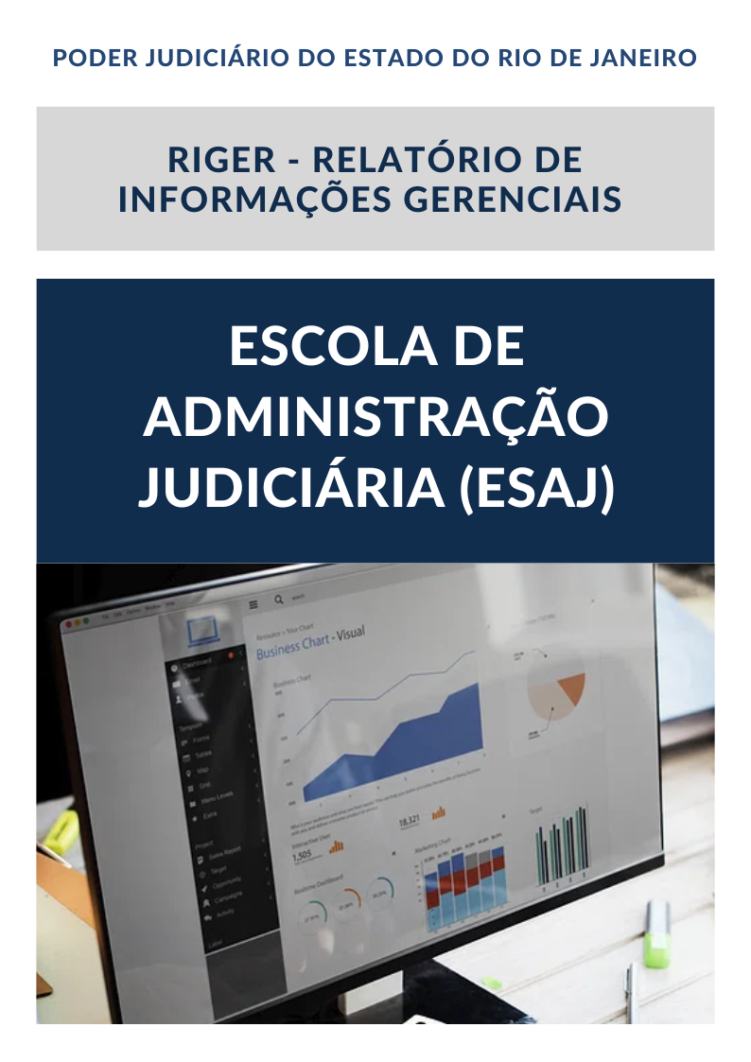

|  |
| --- |
| **Ano: 202X** |

|  |  |  |  |
| --- | --- | --- | --- |
|  | **Semestral** |  | **Anual** |

**ATENÇÃO!** Marque com um X uma das opções acima, conforme o período das informações: 1º semestre (consolida as informações do 1º semestre) ou anual (as informações do 1º semestre são acumuladas às do 2º semestre para fins de consolidação do ano vigente).

|  |  |
| --- | --- |
| **Dados do Relatório** | |
| **Elaborado por:** | **Escola de Administração Judiciária (ESAJ)** |
| **Aprovado por:** | **XXXXXX** |
| **Data de Emissão:** | **XX/XX/XX** |

|  |  |
| --- | --- |
| **Dados Referenciais da Unidade Emissora do RIGER** | |
| **Denominação:** | **Escola de Administração Judiciária (ESAJ)** |
| **Telefone:** | **(21) 3133-2103/3133-3801** |
| **Link:** | [**https://esaj.tjrj.jus.br/**](https://esaj.tjrj.jus.br/) |
| **CNPJ:** | **28.538.734/0001-48** |
| **E-mail Geral:** | **esaj@tjrj.jus.br** |

**Sumário**

ESTRUTURA ORGANIZACIONAL 4

2. SISTEMA DE GESTÃO DA QUALIDADE ESAJ 5

**2.1. Certificação NBR ISO 9001:** 5

**2.2. Direcionadores Estratégicos:** 6

**2.3. Objetivos da Qualidade:** 6

3. INDICADORES E MÉTRICAS INSTITUCIONAIS 7

**3.1. Indicador Estratégico – % de Servidores capacitados:** 7

**3.2. Turmas Especiais:** 7

**3.3. Turmas Ofertadas x Concluintes:** 8

**3.4. Servidores Instrutores:** 9

**3.5. Outras Realizações em Capacitação:** 10

4. PLANILHAS DE INDICADORES - ESTRATÉGICOS GERENCIAIS E OPERACIONAIS 11

# **ESTRUTURA ORGANIZACIONAL**



# **2. SISTEMA DE GESTÃO DA QUALIDADE ESAJ**

## **2.1. Certificação NBR ISO 9001:**



**Outras informações relevantes sobre a certificação da ESAJ:**

XXXXXXXXXX

## **2.2. Direcionadores Estratégicos:**

**Missão:** XXX

**Visão:** XXX

## **2.3. Objetivos da Qualidade:**

|  |
| --- |
| Objetivos da qualidade |

|  |  |  |  |  |
| --- | --- | --- | --- | --- |
| Macrodesafio: Aperfeiçamento da Gestão de Pessoas | | | | |
| Objetivo Estratégico: Aprimoramento da Capacitação e das Competências Institucionais | | | | | |
| Objetivo da Qualidade | **Indicador** | **Situação Anterior** | **Meta** | **Período de Realização** | |
| Implementar Programa de Formação Integral de Gestores como processo de trabalho permanente, estruturado em ciclos bienais, integrado à Política de Gestão de Pessoas do Poder Judiciário. | Índice de Adesão ao Programa de Formação Integral de Gestores (Percentual de gestores qualificados nos níveis definidos no regulamento) | XXX | XXX | XXX | |

**Outras informações sobre os objetivos da qualidade:**

XXXXXXXXXX

# **3. INDICADORES E MÉTRICAS INSTITUCIONAIS**

## **3.1. Indicador Estratégico – % de Servidores capacitados:**

|  |
| --- |
| Indicador Estratégico - % de Servidores Capacitados |

|  |
| --- |
| Divisão de xxxx- SIGLA |

|  |  |
| --- | --- |
| Situações verificadas | |
| Servidores capacitados | **xxxxxx** |
| Total de servidores | **xxxxxx** |



**(Inserir dados na planilha – RIGER ESAJ_gráficos – para geração de gráficos)**

**Análise geral:**

XXXXXXXXXX

## **3.2. Turmas Especiais:**

|  |  |  |  |
| --- | --- | --- | --- |
| Turmas Especiais | | | |
| Unidade Organizacional responsável- SIGLA | | | |
| Nome do Curso | **Área de Conhecimento** | **Identificação** | **Valor Arrecadado (R$)** | |
| XXX | XXX | XXX | XXX | |
| XXX | XXX | XXX | XXX | |
| XXX | XXX | XXX | XXX | |
| XXX | XXX | XXX | XXX | |
| (...) |  |  |  | |

|  |  |
| --- | --- |
| Situações verificadas | |
| Curso 1 | xxxx |
| Curso 2 | xxxx |
| Curso 3 | xxxx |
| (...) | xxxx |



**(Inserir dados na planilha – RIGER ESAJ_gráficos – para geração de gráficos)**

**Análise geral:**

XXXXXXXXXX

## **3.3. Turmas Ofertadas x Concluintes:**

|  |  |  |  |  |
| --- | --- | --- | --- | --- |
| Turmas Ofertadas x Concluintes | | | | |
| Unidade Organizacional responsável- SIGLA | | | | |
| Nome do Curso | **Quantidade de Turmas Ofertadas** | **Quantidade de Turmas Efetivadas** | **N. de Vagas**  **Oferecidas** | **N. de Concluintes** |
| XXX | XXX | XXX | XXX | XXX |
| XXX | XXX | XXX | XXX | XXX |
| XXX | XXX | XXX | XXX | XXX |
| (...) |  |  |  |  |

|  |  |  |
| --- | --- | --- |
| Situações verificadas | | |
|  | **Total de servidores** | **Servidores capacitados** |
| 1º Grau | xxx | xxx |
| 2º Grau | xxx | xxx |
| Administração | xxx | xxx |

|  |  |
| --- | --- |
| Vetor de gráfico, design de vetor preto e branco de ícone gráfico de  análise | Vetor Premium | Vetor de gráfico, design de vetor preto e branco de ícone gráfico de  análise | Vetor Premium |

**(Inserir dados na planilha – RIGER ESAJ_gráficos – para geração de gráficos)**

**Análise geral:**

XXXXXXXXXX

## **3.4. Servidores Instrutores:**

|  |  |  |  |  |
| --- | --- | --- | --- | --- |
| Total de Servidores Instrutores | N. Servidores que Ministraram Aulas no Período | Total de Horas de Aula | Quantidade de Turmas | Média de Avaliação (Satisfação) |
| XXX | XXX | XXX | XXX | XXX |
| (...) |  |  |  |  |

|  |  |
| --- | --- |
| Situações verificadas | |
| Total servidores instrutores | xxx |
| Nº servidores que ministraram aulas no período | xxx |
| Média de avaliação (satisfação) | *xxx* |

|  |  |
| --- | --- |
| Vetor de gráfico, design de vetor preto e branco de ícone gráfico de  análise | Vetor Premium | Vetor de gráfico, design de vetor preto e branco de ícone gráfico de  análise | Vetor Premium |

**(Inserir dados na planilha – RIGER ESAJ_gráficos – para geração de gráficos)**

**Análise geral:**

XXXXXXXXXX

## **3.5. Outras Realizações em Capacitação:**

**1.** XXXXXXXXXXX;

**2.** XXXXXXXXXXX;

**3.** XXXXXXXXXXX;

**4.** XXXXXXXXXXX;

**5.** (...).

# **4. PLANILHAS DE INDICADORES - ESTRATÉGICOS GERENCIAIS E OPERACIONAIS**

